УПРАВЛЕНИЕ ОБРАЗОВАНИЯ АДМИНИСТРАЦИИ
ГЕОРГИЕВСКОГО ГОРОДСКОГО ОКРУГАСТАВРОПОЛЬСКОГО КРАЯ

ПРОГРАММА

муниципального этапа

всероссийской олимпиады школьников
2023/24 учебного года

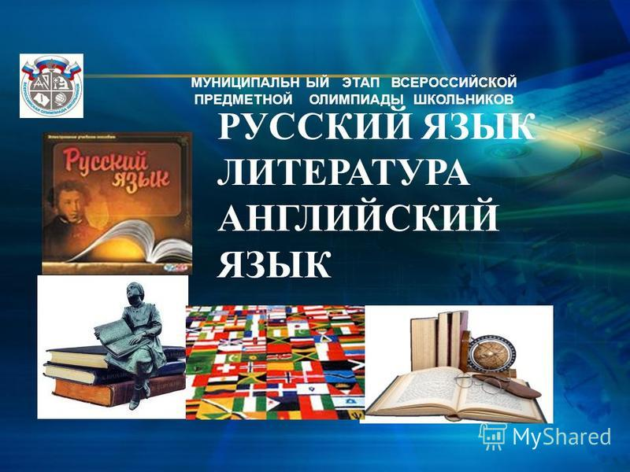

Георгиевский городской округ, 2023 г.
УПРАВЛЕНИЕ ОБРАЗОВАНИЯ АДМИНИСТРАЦИИ
ГЕОРГИЕВСКОГО ГОРОДСКОГО ОКРУГАСТАВРОПОЛЬСКОГО КРАЯ

ПРОГРАММА
проведения муниципальногоэтапа всероссийской олимпиады школьников

18ноября 2023 года –
третийдень Олимпиады (основы безопасности жизнедеятельности)

Место проведения: МБОУ СОШ №29
Ответственная за проведение олимпиады – Серякова Ирина Валентиновна, ведущий специалист управления образования администрации Георгиевского городского округа
тел. 3-20-48e-mail: seryakova2014@mail.ru

Организационные мероприятия
8:30 –8:55 | Совещание с организаторами | Каб. 24(2 этаж)
9:00 –9:30 | Регистрация участников | Холл школы
10:00 | Начало олимпиады

Выполнение олимпиадных заданий
10:00 – 11:30 | Основы безопасности жизнедеятельности(113 человек) | Кабинеты  №№,9,10, 11, 20, 21, 24, 26, 27
12:00 -14:00 | Выполнение практического тура олимпиады | Кабинеты  №№ 7, 9,10, 11 спортивный зал

Разбор олимпиадных заданий
14:00-14:30 | Основы безопасности жизнедеятельности | Кабинет №24

Работа членов жюри
с 14:00 | Работа членов жюри, подведение итогов | Кабинеты  №№ 20, 21
Показ олимпиадных работ 21.11.2022 года
14.00 | Основы безопасности жизнедеятельности | Кабинет №19
Ознакомление участников олимпиады с результатами
На сайте управления образования
администрации Георгиевского городского округа по ссылке:
http://georg-gorono.ru/index.php/olimpiady/54-vserossijskaya-olimpiada-shkolnikov/3021-munitsipalnyj-etap-vserossijskoj-olimpiady-shkolnikov-2022-2023-uchebnogo-goda
16.11 | Протоколы | После проверки работ
21.11 | Итоговые протоколы | до 18.00
График рассадки участников муниципального этапа Всероссийской олимпиады школьников по Основам безопасности жизнедеятельности
на базе МБОУ СОШ № 29

Дата проведения:16 ноября 2023г.
Предмет: Основы безопасности жизнедеятельности
Количество участников: 113 человек

Аудитория | Категория участников | Количество | Организаторы
Каб. №7 | Практический тур
Каб. №9 | Практический тур
Каб. №10 | Практический тур
Каб. №11 | Практический тур
Спортивный зал | Практический тур
Каб. № 9 | 7 класс | 15 | Лукьянова В. Е.
Каб. № 10 | 8 класс | 15 | Коломоец Т. А.
Каб. № 11 | 7 и 8 классы | 4+5 | Борисова Е. С.
Каб. № 20 | 9 класс | 15 | Михайлова Н. С
Каб. № 21 | 9 класс | 11 | Иванова Л. А.
Каб. № 26 | 10 класс | 15 | Сивирский М. П.
Каб. № 27 | 11 класс | 15 | Пилипенко Н. А.
Каб. № 28 | 10 и 11класс | 6+8 | Долгова Е. И.

Регистрация участников олимпиады
Каспарова А. Д. 7-8 кл
Горшунова Ю. М. -9 кл
Глебова А. А. -10-11 кл
Чечурова Л. В – сопровождающие, документы

Дежурные:

Пост №1
Магакелян М. Э.
Еськов А. В.

Пост №2
Прокуда М. В.
Новосартов Г. Г.

Пост №3
Скрипко С. И.

Пост №4
Жуга Е. В.

Для сопровождающих
Каб № 8

